УДК 662.753.22
І.В.Григоренко
ВПРОВАДЖЕННЯ ТЕХНОЛОГІЙ ЗАПОБІГАННЯ ПРИРОДНИХ ВТРАТ ПАЛИВА НАФТОВОГО ПОХОДЖЕННЯ.
Втрати нафти та нафтопродуктів від випаровування щорічно завдають величезних збитків економіці України. При теперішньому кризовому стані в енергетиці країни ця проблема набуває особливого значення і потребує негайного вирішення. Тому в цій статті розглядаються найбільш ефективні з вже існуючих та перспективних засобів скорочення втрат від випаровування. Також в статті порушено проблему вибору методу оцінки цих втрат, та розглянуто деякі з них.
Через кризові явища перехідного періоду від посткомуністичного ладу до незалежності ситуація в енергетиці України дуже ускладнилась і потребує негайного втручання для поліпшення її стану. Для цього потрібно навчитися керувати енерговикористанням. В усіх розвинутих країнах світу керуванню енерговикористанням приділяється велика увага, оскільки в ньому закладений як мінімум десятивідсотковий потенціал енергозбереження.
Споживання енергоресурсів в Україні характеризується відносно високою енергоємкістю та диспропорцією між споживанням енергії і об’ємами виробництва продукції, товарів та послуг для населення.
Сьогодні завданням першочергового значення є перехід від екстенсивного використання енергії до інтенсивного, тобто енергозбереження.
Відомо, що під час неправильно організованих процесів перевезення, зберігання i заправки мають місце значні втрати від випаровування, які завдають щорічних збитків, котрі обчислюються мільйонами гривень, без врахування збитків, що завдаються навколишньому середовищу. Частка втрат від випаровування досягає семидесяти п’яти відсотків.
Крім того, при випаровуванні найбільш легких фракцій з нафтопродуктів змінюється їх склад. Таким чином, втрати від випаровування відбиваються не лише на кількості палива, а й на його якості.
В світі ведеться активний пошук і розробка нових методів та засобів скорочення втрат нафти та нафтопродуктів від випаровування. Втрати нафтопродуктів від випаровування можуть бути зменшені в результаті таких заходів:
– зменшення об'єму газового простору резервуарів;
– зберігання нафтопродуктів під надлишковим тиском в резервуарах;
– зменшення амплітуди коливань температури поверхні нафтопродукту і газового простору резервуару;
– вловлювання пари нафтопродукту, що виходить з резервуару;
– раціональної експлуатації резервуарів та інших споруд, складів ПММ.
Для здійснення цих заходів розробляються і в тій чи іншій мірі застосовуються різні технічні засоби.
Під час зберігання палива та технологічних операцій найбільша частина втрат (з технологічного обладнання) припадає на резервуари – близько 60 - 70%.
Перед резервуаробудівництвом постало завдання розробки сховищ нових типів і більш сучасних методів їх виготовлення та монтажу. З’явилися більш сучасні краплиноподібні, сферичні, горизонтальні та вертикальні циліндричні резервуари з різноманітними покрит-тями та спеціальних консттрукцій.
Для зменшення втрат легких фракцій від випаровування широко використовують ре-зервуари з плаваючим дахом, які дозволяють скоротити втрати від випаровування на 90-98%.
Для захисту від випаровування легких фракцій також почали застосовувати відбивально-теплову ізоляцію. Вона призначена для захисту вертикальних циліндричн-их резервуарів від дії сонячної радіації та, в де-якій мірі, від дії зовнішньої температури повітря. Ізоляція навішується на корпус та накладається на покрівлю резервуару.
Основою конструкції відбивально-теплової ізоляції є щит-екран. Ізоляція складається з подвіних щитів-екранів з повітряними прошарками між ними. Кожний щит збирається з двох хвилястих асбоцементних листів, які утворюють подвійні повітряні прошарки на покрівлі та корпусі резервуару. Поверхня щитів фарбується алюмінієвою фарбою.
Тепловий потік, проходячи послідовно через кілька шарів з різним термічним опором, зменшується по величині, внаслідок чого скорочується амплітуда коливання температур па-ро-повітряної суміші та поверхні нафтопродукту в резервуарі, тобто зменшуються втрати нафтопродуктів від “малих дихань”.
Також для боротьби з втратами від випаровування велике розповсюдження отримали газовирівнювальні системи (газові обв’язки). Принципова схема газовирівнювальної системи наведена на рисунку 1. Вона являє собою групу резервуарів, газовий простір яких з'єднаний між собою газопроводами і підключений до конденсатозбірника.
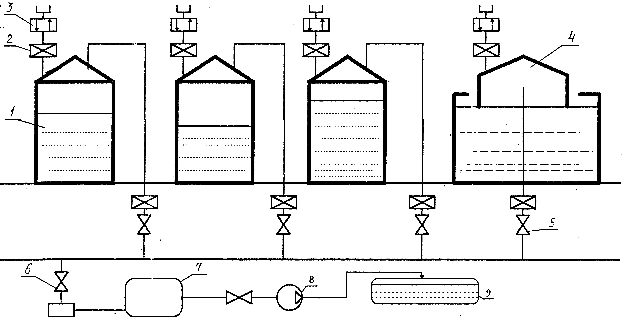
Рис. 1. Принципова схема газової обв'язки резервуарів: 1 - резервуар; 2 - вогневий запобіжник; 3 - запобіжний клапан; 4 - резервуар з підйомним дахом; 5 -запорні засувки; 6 - засувка для спуску конденсату; 7 - конденсатозбірник; 8 - насос; 9 - резервуарна ємкість
При одночасному заповненні та спорожненні резервуарів, газовий простір яких з'єднаний газопроводами, частина пароповітряної суміші перерозподіляється між резервуарами. Тому ефективність газової обв’язки в скороченні втрат від випаровування повністю залежить від збігу операцій закачки і викачування.
При проектуванні нових резервуарних парків та естакад для злива нафтопродуктів слід розглядати і варіант системи із захисним газом (якщо є можливість одержувати захисний газ) в зв'язку з введенням в дію нових правил по захисту навколишнього середовища.
Захисні гази можуть бути отримані з різних джерел, але в усіх випадках вони повинні бути малосірчаними і не повинні погіршувати якість рідкого продукту в резервуарі. З цією метою можна використовувати:
1) пальні гази (надлишок суміші газів з резервуару використовується в якості паливного газу):
– товарний газ від газорозподільних компаній;
– природний газ з промислів;
– очищені гази нафтопереробки, що не містять водню;
– пропан-бутанові фракції в газоподібному стані, якщо не протипоказане поглинання рідкими нафтопродуктами цих газів;
2) інертні гази (надлишок суміші газів з резервуару випускається через свічу):
– стиснуті димові гази;
– азот з генераторів інертного газу;
– азот або вуглекислий газ з балонів;
– стиснутий вуглекислий газ від вихлопу двигунів, що не містить водню.
Перевага застосування пальних газів полягає в повному використанні суміші газів, що виходить з резервуару. Перевага застосування інертних газів полягає в більш легкому і безпечному припиненні експлуатації резервуару при необхідності проведення робіт всередині резервуару. Застосування пальних газів зазвичай економічніше, якщо вони є.
Якщо є несірчаний пальний газ, вартість якого нижче вартості мазута при розрахунку по теплоті згорання, то при проектуванні нових резервуарів перевага віддається системі із захисним газом, а не з плаваючими покрівлями, при умові, що суміш газів, що витісняється з резервуарів може бути використана в якості палива на місці або продана. В районах із значною кількістю опадів може виявитись обов'язковим при будівництві нових резервуарів застосування систем навіть з використанням інертного газу.
Якщо затвір плаваючої покрівлі потребує великого ремонту, слід провести порівняння вартості ремонту затвору та витрат на встановлення стаціонарної покрівлі на цьому резервуарі та обладнання його системою захисного газу для задовільнення вимог по захисту навколишнього середовища.
А в підсумку можна сказати, що оптимальне рішення визначається декількома чинниками: потребою в паливі, можливістю збути пару, що витісняється з ємностей, можливістю одержувати тривалий час захисний газ, а також його вартістю.
Одним з ефективних способів боротьби з втратами є застосування штучного холоду для конденсації та абсорбції пари бензину з пароповітряної суміші, яка витискається з резервуарів.
Конденсація і абсорбція здійснювались на двох типах установок: холодильній та холодильно-абсорбційній [3].
Принципова схема холодильної установки представлена на рисунку 2.
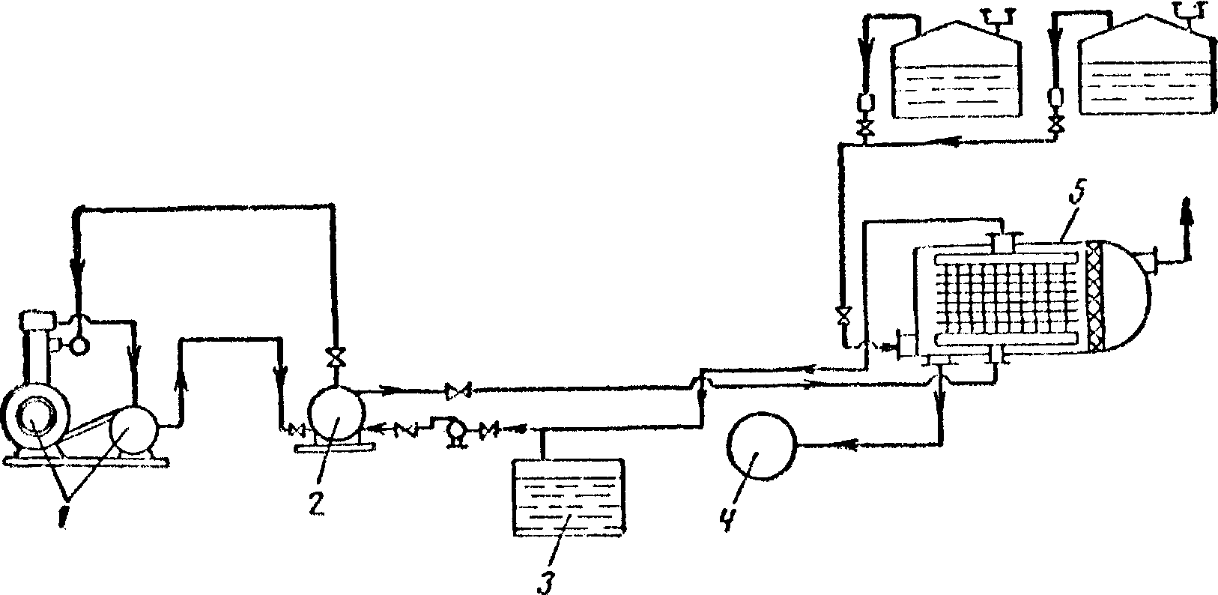
Рис. 2. Принципова схема, холодильної установки: 1-холоднльно-компресорний агрегат; 2 - випаровувач; 3 - ємкість для росолу; 4 - ємкість для конденсату; 5 - поверхневий охолоджувач-конденса-тор
Холодильна машина включає в себе компресор 1, агрегатований з конденсатором, і аміаковий випаровувач 2. В якості проміжного холодоносія застосовувався розчин хлористого кальцію, який має температуру замерзання мінус 35 – мінус 38°С.
Конденсація бензинової пари з пароповітряних сумішей в поверхневому охолоджувачі-конденсаторі 5 здійснювалася за рахунок охолодження пароповітряної суміші розчином хлористого кальцію (росолу), що протікає по трубкам.
Конденсат збирався в ємкості 4, з якої відкачувався в резервуар. За своїм складом і властивостям він відповідав газовому бензину. Тиск його насиченої пари 1040 мм вод. ст.
На холодильно-абсорбціїній установці (рис. 3) процес здійснювався таким чином.
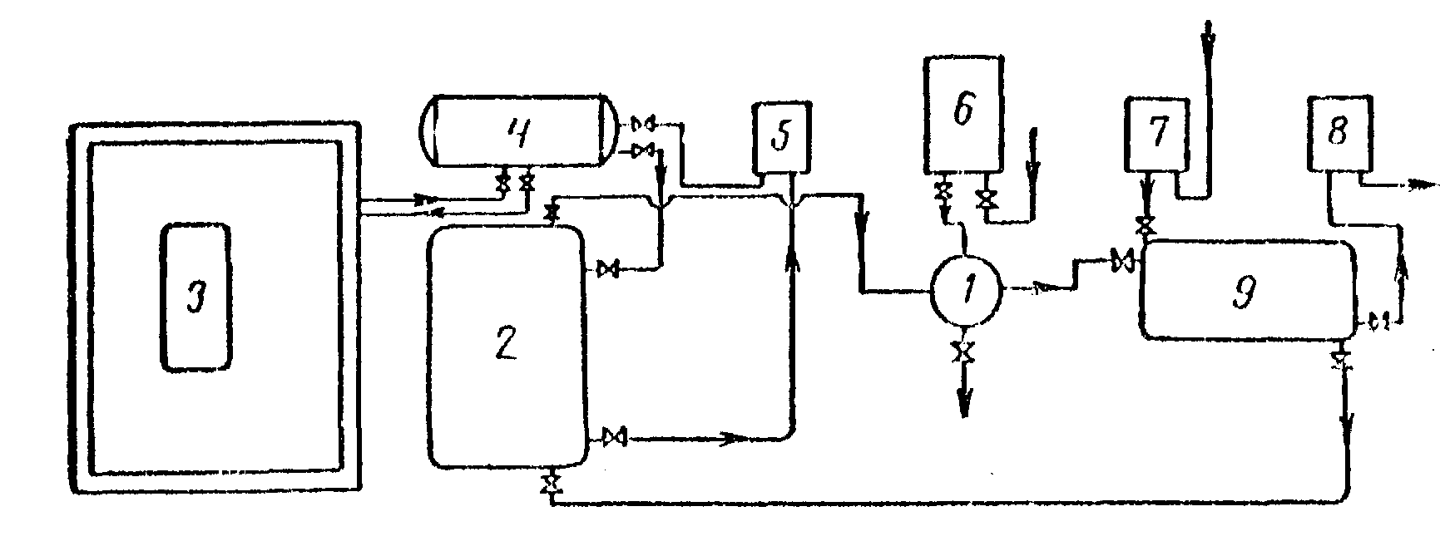
Рис. 3. Принципова схема холодильно-абсорбційної установки:1-абсорбер; 2 - двохтрубний теплооб-мінник; 3 - холодильно-компресорний агрегат; 4 - випаровувач; 5 - росольний насос; 6 - газоповітряний компресор; 7, 8 - бензинові насоси; 9 - теплообмінник
Пароповітряна суміш подавалася газоповітряним компресором 6 до абсорбера 1, в якому в якості насадки застосовувались керамічні кільця Рашига розміром 50х50Х25 мм. На насадці відбувалася абсорбція бензинової пари охолодженим бензином і її часткова конденсація.
Бензин для зрошення охолоджувався в теплообмінниках 2 та 9 холодним бензином, що виходить з абсорберу 1 і росолом – з випаровувача 4.
Суміш повітря з неконденсованою частиною бензинової пари, минувши краплевідбійник, викидалася в атмосферу.
Дослідження проводилися при початкових температурах сорбенту мінус 5– мінус 15°С,
тиску суміші 1,2 – 1,7атм, співвідношеннях об’ємів пароповітряної суміші і сорбенту 4 – 50.
Результати іспитів показали, що найбільш ефективним є холодильно-абсорбційний спосіб скорочення втрат бензину від випаровування.
Орієнтовний термін окупаємості холодильно-абсорбційної установки 2 – 3 роки.
Дуже ефективною і економічною є система з кульковим адсорбентом, яка практично повністю виключає втрати продукту при диханні резервуарів [5].
Для адсорбційно-десорбційного пристрою характерні простота, надійність і безпека ро-боти. Повітря, що всмоктується, підігрівається гострою парою. Передбачене регулювання температури в двох точках в залежності від режиму роботи апарату. Засоби автоматики роз-міщені в окремому герметизуваному блоці і не залежать від складної системи контролю і ке-рування резервуару. При експлуатації цього пристрою (рис. 4) виявлено, що він повністю відвертає втрати.
Оптимальний об’єм насадки залежить від вільного об’єму резервуару та швидкості його заповнення і спорожнення. Загальна кількість адсорбованного бензолу визначається рівнянням ізотерми адсорбції:
$ω=β⋅{\left(p\right)}^{1n}$, (1)
де p - парціальний тиск бензолу в повітрі; $β$, n - постійні, чисельні значення яких залежать від властивостей конкретної системи.
Зміна парціального тиску пов'язана з флуктуаціями температури і майже не залежить від розмірів установки. З рівняння ізотерми слідує, що кількість нафтопродукту, який адсорбується одиницею маси кулькової сополімерної насадки, збільшується при зростанні концентрації бензолу в парі, що виходить з резервуару.
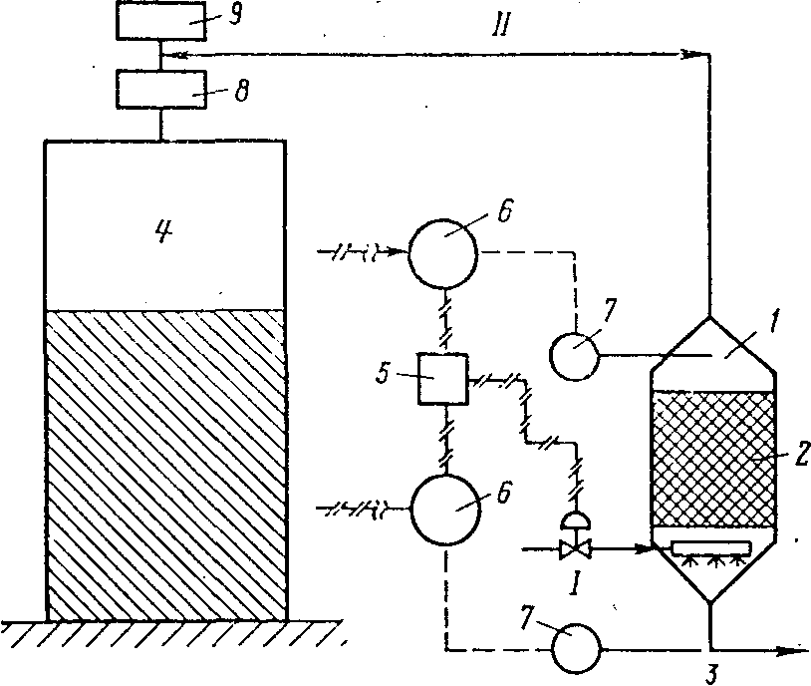
Рис. 4. Схема контролю та керування адсорбційно-десорбційною системою: 1 - адсорбер-десорбер; 2 - кулькова сополімерна насадка; 3 - атмосферний патрубок; 4 - резервуар; 5 – перемикач системи регулювання температури; 6 - регулятор температури (самозаписуючий); 7 - термопара; 8 - гаситель полум'я; 9 – запобіжний вакуумний клапан. Лінії: / - водяна пара; // - при заповненні резервуару – по-тік речовини, що випарувалася, на адсорбцію, при спорожненні – потік десорбованого продукту і по-вітря.
Інколи з міркувань безпеки доцільно замінити повітря азотом, що дозволяє виключити потрапляння кисню в систему (рис. 5). В цьому випадку вихідний патрубок десорбера має Т-подібну форму. На обидва його кінця встановлена зачиняюча арматура: клапани або засувки. Один з кінців патрубка з’єднується з атмосферою, а інший – з джерелом азоту.
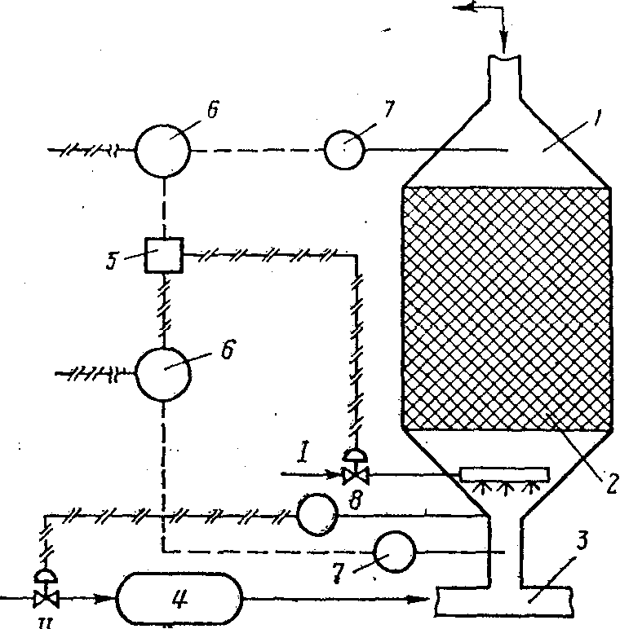
Рис. 5. Схема контролю та керування адсорбційно-десорбційною системою з азотним захистом: 1 - адсорбер-десорбер; 2 - кулькова сополімерна насадка; 3 - атмосферний патрубок, закритий при спорожненні і відкритий при заповненні резервуару; 4 - ємкість, що з’єднується з патрубком для азоту, зачиненим при заповненні і відкритим при спорожненні резервуару; 5 - перемикач систем регулювання температури; 6 - регулятор температури (самозаписуючий); 7 - термопара; 8 - регулятор тиску. Лінії: /- водяний пар; // - азот
При заповненні резервуару пара проходить через шар адсорбенту і скидається в атмосферу. При спорожненні резервуару відбувається всмоктування азоту. Оскільки при всмоктуванні азоту резервуар не з’єднується з атмосферою (клапан закритий), попадання кисню повітря в систему виключене.
Запропонований пристрій більш ефективний, ніж існуючі системи з охолоджуванням або з плаваючим дахом. Він вимагає менших капітальних витрат, майже не вимагає обслуговування і має більш високу надійність. Енергетичні витрати на регенерацію дуже незначні. При застосуванні адсорбційно-десорбційной системи не тільки вирішується проблема боротьби з забрудненням атмосфери, але і виключається втрата цінних хімічних речовин.
3 метою розв'язання проблеми втрат палив вiд випаровування важливою задачею є ви6ip методу оцінки цих втрат. Багато з існуючих методів представляють значний інтерес для науки і практики. Але, задача полягає в виборі найбільш оптимального методу.
Так, метод визначення динамічної випаровуємості, розроблений П.І.Бударовим, набув значення стандартного в вигляді ГОСТ 6369-75. За втрати згідно з цим методом умовно приймається убуток маси нафтопродукту після продування його десятиразовим обсягом повітря при температурі 20 °С.
Відомий метод визначення втрат від випаровування, в основу якого покладене безпосереднє порівняння зразків продукту, що досліджується, до і після випаровування [2].
На підприємствах нафтопродуктозабезпечення на сьогоднішній час широко використовується об'ємно-масовий метод (ГОСТ 26979-86) із застосуванням спеціальних калібро-вочних таблиць для кожної ємкості (статичний метод), температурного режиму, значення густини, рівня наливу нафтопродукту, рівня і обсягу підтоварної води. Крім того, для проведення обліково-розрахункових операцій застосовується так званий динамічний метод (ГОСТ 26979-86). Обсяг продукту, при цьому, вимірюють безпосередньо в потоці палива за допомогою лічильників або перетворювачів витрат.
Внаслідок значного різноманіття факторів, що впливають на ефективність застосування того чи іншого технічного засобу скорочення втрат від випа-ровування нафти та легколетючих нафтопродуктів, в кожному конкретному випадку вибір засобів скорочення втрат повинен виконуватись на основі техніко-економічних розрахунків, що визначає економічну доцільність здійснення того чи іншого заходу.

Список літератури
- Абузов Ф.Ф., Бронштейн И.С., Новосёлов В.Ф. и др. Борьба с потерями нефти и нефтепродуктов при их транспортировке и хранении. – М.: Недра, 1981. – 248 с.
- Бойченко С.В. Метод определения потерь топлив от испарения // Вісник КМУЦА, 1999, №2, с. 237-243.
- Выбор технических средств для сокращения потерь нефтепродуктов от испарения из резервуаров и транспортных емкостей / Под ред. Александрова А.М. – М.: Недра, 1961, с. 51-54.
- Энергетика будущего века: Информ. бюл. – Симферополь: ИА ’’Эхо-Восток’’, 1996. –№4, с. 3-9.
- Ян-Чанг Сан, Киллат Х. Р. Адсорбционная защита окружающей среды от загрязнений при “дыхании” резервуаров // Переработка углеводородов, 1976, №9, с. 17-18.

